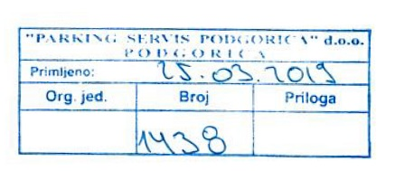



**IZVJEŠTAJ O RADU „PARKING SERVIS PODGORICA“ DOO PODGORICA ZA 2018. GODINU**

Podgorica, mart 2019. god.

Sadržaj

1. Uvod 3

2. Ostvarivanje osnovne funkcije 3

2.1. Naplata parkiranja 4

2.2. Komercijalna iskorišćenost parkinga 4

2.3. Ugovori o sprovedenim postupcima javnih nabavki 7

2.4 Investiciona ulaganja u 2018. godini 8

3. Rad Odbora direktora Društva u 2018. godini 9

4. Saradnja sa organima javne uprave i drugim organizacijama 10

5. Organizacija i kadrovska osposobljenost društva 10

5.1 Organizaciona struktura društva 10

5.2 Kadrovska osposobljenost 11

6. Objekti, parkinzi, garaže i zone 12

7. Finansijsko poslovanje 13

7.1 Prihodi 15

7.1.1 Uporedni prikaz prihoda od usluga za 2017 i 2018. godinu 16

7.1.2 Analitički prikaz prihoda od pazara i faktura za period 2018. godina 17

7.2 Rashodi 19

7.2.1. Pregled ostvarenih troškova u 2018. godini 19

7.2.2. Uporedni podaci troškova za 2017. i 2018. godinu 21

8. OCJENA STANJA I PRIJEDLOG MJERA 23

8.1 Ocjena stanja 23

8.2 Prijedlog mjera 23

# 1. Uvod

Prilikom izrade predmetnog dokumenta vodilo se računa da se na potpun i cijelovit način predstave sve sprovedene aktivnosti, uz naglašen prikaz kvantitativnih pokazatelja bitnih za poslovanje Društva.

# 2. Ostvarivanje osnovne funkcije

U Izvještajnom periodu, Društvo je uspješno obavljalo osnovnu djelatnost od javnog interesa - uslužne djelatnosti u kopnenom saobraćaju na način kojim se obezbjeđuje stabilnost poslovanja, efikasnost upravljanja i odlučivanja.

Pored ove djelatnosti, Statutom su predviđeni i dodatni poslovi koje „Parking servis Podgorica“ može obavljati, a koji nemaju karakter djelatnosti od javnog interesa, a to su:

* Izgradnja stambenih i nestambenih zgrada,
* Održavanje i popravka motornih vozila,
* Iznajmljivanje vlastitih ili iznajmljivanje nekretnina i upravljanje njima
* Djelatnost reklamnih agencija.

Na uređenim parkiralištima sa kontrolisanim ulaskom i izlaskom ima ukupno **843** parking mjesta, u garažama **697**, dok zone odnosno opšta (ulična) parkirališta u centru grada i u dijelu grada preko Morače imaju obilježena **3.085** parking mjesta, što čini ukupno **4.625** parking mjesta. Društvo trenutno raspolaže sa dvanaest (12) organizovanih parkinga, pet (5) garaža i tri (3) zone.

**Napomena\*** Parkinzi kod P.C „Kruševac“ (34 parking mjesta), kod zgrade Rektorata (190 parking mjesta) i kod Kliničko-bolničkog centra (170 parking mjesta) nijesu vlasništvo Glavnog grada niti „Parking Servis Podgorica“ doo Podgorica. Njihovo korišćenje definisano je posebnim Ugovorima između vlasnika i „Parking Servis Podgorica“ doo Podgorica te je ukupan broj parking mjesta sa kojima upravlja Društvo **5.019.**

**Napominjemo** da je Odlukom o javnim parkiralištima i garažama, na svim parkinzima, obezbijeđeno više od 5% parking mjesta za vozila koja koriste osobe sa invaliditetom, te da ta parking mjesta nijesu u sistemu naplate.

## 2.1. Naplata parkiranja

U svim zonama naplata parkiranja se vrši radnim danima i subotom u periodu od 07,00 do 24,00 časa, dok se nedeljom i državnim praznicima naplata ne vrši.

U zoni I vrijeme parkiranja je ograničeno na 1h, u zoni II 2 h dok je u III zoni maksimalno vrijeme zadržavanja 3h. Cijena sata parkiranja u I zoni je 0.60 eura, u II zoni 0.50 eura, a u zoni III 0.40 eura.

Na posebnim parkiralištima naplata parkinga se vrši u terminu od 00,00 h do 24,00 h, osim na parkiralištima gdje je potražnja za parking mjestima u noćnim satima ili vikendom znatno manja, te se parkiranje u tim terminima ne naplaćuje.

## 2.2. Komercijalna iskorišćenost parkinga

**POSEBNA PARKIRALIŠTA**

**1. Parking kod Kasarne„Morača“ (Bul.Stanka Dragojevića)**

* Parking je privremenog karaktera sa kontrolisanim sistemom ulaska i izlaska vozila. Projektovani kapacitet parkinga je 220 parking mjesta. U upotrebi je jedan manji dio parkinga, dok se ostali aktivira zavisno od potreba (sportskih, kulturnih i drugih događaja).

**2. Parking iza Robne kuće “Ražnatović“ (Ul.Miljana Vukova)**

* Parking je uređen sa ukupno projektovanih 74 parking mjesta.

**3. Parking iza Robne kuće “Ražnatović“ (Ul. Balšića)**

* Parking je uređen, sa ukupno projektovanih 24 parking mjesta.

**4. Parking ispred Gradskog stadiona**

* Pomenuti parking je projektovan sa 84 parking mjesta. Fond PIO na osnovu finansijskog učešća u izgradnji parkinga, kao i po osnovu vlasništva dijela zemljišta na kome je izgrađen parking, trajno i besplatno koristi 20 parking mjesta.

**5. Parking iza „Pošte”**

* Broj parking mjesta je ukupno 16.

**6. Parking kod Sportskog centra „Morača” (Ul. Ivana Milutinovića)**

* Projektovani kapacitet je 190 parking mjesta za putnička vozila i 5 mjesta za autobuse.

**7. Parking kod Rektorata (Cetinjski put bb)**

* Parking je privremenog karaktera sa kontrolisanim sistemom ulaska i izlaska vozila. Broj parking mjesta je 190.

**8. Parking kod Hotela „ Podgorica“ (Ul. Ivana Milutinovića)**

* Parking je privremenog karaktera, potpuno uređen sa urađenim kontrolisanim sistemom naplate sa ukupno projektovanih 60 parking mjesta.

**9. Parking kod Kliničkog centra“ (Ul. Džona Džeksona)**

* Parking je privremenog karaktera, potpuno uređen sa urađenim kontrolisanim sistemom naplate sa ukupno projektovanih 170 parking mjesta.

**10. Parking iza istočne tribine „Gradskog stadiona“**

* Parking je privremenog karaktera sa urađenim kontrolisanim sistemom ulaska i izlaska vozila. Kapacitet parkinga je 120 parking mjesta. Od ukupno 120 parking mjesta namjenski je izdvojeno 40 parking mjesta za potrebe Pauk službe, gdje se lageruju nepropisno parkirani automobili, koje dovozi Pauk vozilo.

**11. Parking ispred PC „Kruševac“ (Bulevaru „Revolucije“)**

* Parking je privremenog karaktera sa kontrolisanim sistemom ulaska i izlaska vozila. Parking prostor je asfaltiran sa obilježenim parking mjestima. Ukupan broj parking mjesta je 34.

**12. Parking u Ul. Serdara Jola Piletića**

* Parking je sa kontrolisanim ulaskom i izlaskom u Ulici Serdara Jola Piletića sa obilježenih 50 parking mjesta.

**Garaža 1 - Ul. Novaka Miloševa**

Garaža je uređena sa ukupno projektovanih 97 parking mjesta.

**Garaža 2 - Ul. Karađorđeva**

Garaža je uređena sa ukupno projektovanih 109 parking mjesta.

**Garaža 3 - u Ul. Arh.Milana Popovića**

Ukupan broj projektovanih parking mjesta je 203.

**Garaža 4 - Blok V Bazar**

Nalazi se u Ulici Blaža Jovanovića –Blok V. Ukupan broj parking mjesta je 235.

**Garaža 5 - Zgrada Maxim**

Nalazi se u Ulici Moskovska. Ukupan broj parking mjesta je 53.

**OPŠTA PARKIRALIŠTA**

**CENTAR I ZONA** – ulice: Njegoševa (od Bul. SP Cetinjskog do Ul. Karađorđeve), Karađorđeva, Trg Nezavisnosti (od Ul. Slobode do Ul. Vučedolske), Vučedolska, Stanka Dragojevića (od Bulevara Svetog Petra Cetinjskog do Vučedolske), Vuka Karadžića (od Ul. Slobode do Ul. Marka Miljanova), Novaka Miloševa (od Ul. Marka Miljanova do Ul. Slobode), Miljana Vukova, Hercegovačka i Balšića.

**CENTAR II ZONA** – ulice: Bokeška, Trg Nezavisnosti (od Ul. Bokeške do ul. Slobode), 19 decembar, Slobode (od Ul. Hercegovačke do Bul. Ivana Crnojevića), Bulevar Ivana Crnojevića, Njegoševa (od Ul. Bokeške do Bulevara Ivana Crnojevića), Vaka Đurovića, Vuka Karadžića (od Ul. Slobode do Ul. Marka Miljanova), Novaka Miloševa (od Ul. Marka Miljanova do ul. Slobode), Ul. Miljana Vukova, Hercegovačka i Balšića,

**CENTAR III ZONA** – ulice: Vuka Karadžića (od Ul. Slobode do ul. Marka Miljanova), Novaka Miloševa (od Ul. Marka Miljanova do Ul. Slobode), Miljana Vukova, Hercegovačka i Balšića,

**ZONA III (DIO GRADA PORED RIJEKE RIBNICE)** – ulice: Vuka Karadžića (od Ul. Marka Miljanova do Ul. Obala Ribnice), Obala Ribnice, Omladinskih brigada, Novaka Miloševa (od Ul. Obala Ribnice do Ul. Marka Miljanova) i IV Proleterske,

**ZONA III (DIO GRADA OD STARE VAROŠI DO ŽELEZNIČKE STANICE)** – ulice: Kralja Nikole, Oktobarske revolucije, Bratstva i jedinstva (kod Šoping centra Mall of Montenegro), Luke Boljevića.

**ZONA I (PREKO MORAČE)** - Ulica Moskovska (od bulevara Revolucije do kružnog toka i parking ispred RTCG).

**ZONA II (PREKO MORAČE)** – ulice: Svetozara Markovića, Vasa Raičkovića, Bul. S.P. Cetinjskog (kod zgrade Elektroprivrede CG), Ivana Vujoševića i arh. Milana Popovića,

**ZONA III (PREKO MORAČE)** – ulice: Ivana Milutinovića, Svetlane Kane Radević, Serdara Jola Piletića, 13. jula (kod Osnovnog suda), Jovana Tomaševića (kod Crvenog krsta), Moskovska (parking ispred zgrade kod kružnog toka), Ljubljanska, Moskovska (dio ulice do KBC-a), Bulevar Džordža Vašingtona, Nikca od Rovina, Serdara Jola Piletića (kod zgrade Uprave Policije), Mila Radunovića.

**ZONA III (BLOK 5)** - ulice: Velimira Terzića, Blaža Jovanovića, Meše Selimovića i Dalmatinska,

**ZONA III (CITY KVART)** – ulice: Pera Šoća, Vojvode Maša Đurovića i Studentska.

## Ugovori o sprovedenim postupcima javnih nabavki

1. Dana 13.02.2018. godine upućen je Zahtjev za dostavljanje ponuda za nabavke male vrijednosti broj 842, za nabavku računara i računarske opreme za potrebe “Parking servis Podgorica” d.o.o. Podgorica, a 20.02.2018. godine donešeno je Obavještenje o ishodu postupka nabavke male vrijednosti broj 1106 i za najpovoljnjieg ponuđača je izabrana firma **“G TECH” d.o.o. Podgorica** sa kojom je 22.02.2018. godine sklopljen Ugovor br. 1168 u iznosu od **5.995,55 €.**
2. Dana 19.03.2018. godine upućen je Zahtjev za dostavljanje ponuda za nabavke male vrijednosti broj 1753, za nabavku polovnog pick up vozila za potrebe “Parking servis Podgorica” d.o.o. Podgorica, a 23.03.2018. godine donešeno je Obavještenje o ishodu postupka nabavke male vrijednosti broj 1903 i za najpovoljnjieg ponuđača je izabrana firma **“Mobile Namos” d.o.o. Podgorica** sa kojom je 27.03.2018. godine sklopljen Ugovor br. 1938 u iznosu od **4.950,00 €.**
3. Dana 27.03.2018. godine upućen je Zahtjev za dostavljanje ponuda za nabavke male vrijednosti broj 1930, za nabavku parkomata za potrebe “Parking servis Podgorica” d.o.o. Podgorica, a 03.04.2018. godine donešeno je Obavještenje o ishodu postupka nabavke male vrijednosti broj 2151 i za najpovoljnjieg ponuđača je izabrana firma **“CRNOGORSKI TELEKOM” AD Podgorica** sa kojom je 25.04.2018. godine sklopljen Ugovor br. 2899 u iznosu od **12.000,00 €.**
4. Na osnovu ponude br. 109/18 od 25.04.2018. godine za nabavku elektro materijala za potrebe “Parking servis Podgorica” d.o.o. Podgorica sa ponuđačem **“Ravel” d.o.o. Podgorica,** dana 27.04.2018. godine, sklopljen je Ugovor br. 2978 u iznosu od **3.958,37 €.**
5. Na osnovu ponude broj p201805-02 od 14.05.2018. godine za nabavku usluga tehničke podrške i održavanja sistema za potrebe “Parking servis Podgorica” d.o.o. Podgorica, za period od godinu dana, sa ponuđačem **Konzorcijum „ZEKO.ME“ d.o.o. i „CORE IT“ d.o.o. Podgorica,** dana 01.06.2018. godine, sklopljen je Ugovor br. 4095 u iznosu od **4.948,90 €.**
6. Dana 27.08.2018. godine upućen je Zahtjev za dostavljanje ponuda za nabavke male vrijednosti broj 5588, za nabavku Naplatne stanice za naplatu uličnog parkinga po zonama za potrebe “Parking servis Podgorica” d.o.o. Podgorica, a 04.09.2018. godine donešeno je Obavještenje o ishodu postupka nabavke male vrijednosti broj 5836 i za najpovoljnjieg ponuđača je izabrana firma **“CRNOGORSKI TELEKOM” AD Podgorica** sa kojom je 14.09.2018. godine sklopljen Ugovor br. 6071 u iznosu od **6.000,00 €.**
7. Dana 27.08.2018. godine upućen je Zahtjev za dostavljanje ponuda za nabavke male vrijednosti broj 5587 za nabavku goriva Euro dizel i Euro Super 95 za potrebe “Parking servis Podgorica” d.o.o. Podgorica, a 04.09.2018. godine donešeno je Obavještenje o ishodu postupka nabavke male vrijednosti broj 5832 i za najpovoljnjieg ponuđača je izabrana firma **“Jugopetrol” AD Podgorica** sa kojom je 19.09.2018. godine sklopljen Ugovor br. 6125 u iznosu od **4.095,00 €.**
8. Dana 28.11.2018. godine upućen je Zahtjev za dostavljanje ponuda za nabavke male vrijednosti broj 7828 za nabavku usluge izrade mobilne aplikacije za Android i IOS uređaje za potrebe “Parking servis Podgorica” d.o.o. Podgorica, a 04.12.2018. godine donešeno je Obavještenje o ishodu postupka nabavke male vrijednosti broj 8069 i za najpovoljnjieg ponuđača je izabrana firma **“DMS DEVELOPMENT” d.o.o. Podgorica** sa kojom je 07.12.2018. godine sklopljen Ugovor br. 8177 u iznosu od **4.950,00 €.**
9. Dana 07.12.2018. godine upućen je Zahtjev za dostavljanje ponuda za nabavke male vrijednosti broj 8147 za nabavku korišćenog putničkog vozila za potrebe “Parking servis Podgorica” d.o.o. Podgorica, a 12.12.2018. godine donešeno je Obavještenje o ishodu postupka nabavke male vrijednosti broj 8264 i za najpovoljnjieg ponuđača je izabrana firma **“Mobile Namos” d.o.o. Podgorica** sa kojom je 17.12.2018. godine sklopljen Ugovor br. 8348 u iznosu od **14.500,00 €.**
10. Na osnovu ponude broj 343/18 od 07.12.2018. godine za nabavku LED rasvjete za potrebe “Parking servis Podgorica” d.o.o. Podgorica, sa ponuđačem **„DMD Montenegro“ Podgorica,** dana 18.12.2018. godine, sklopljen je Ugovor br. 8423 u iznosu od **2.949,38 €.**
11. Dana 17.12.2018. godine upućen je Zahtjev za dostavljanje ponuda za nabavke male vrijednosti broj 8337 i 19.12.2019. godine Izmijenjeni Zahtjev br. 8337/1, za nabavku opreme i rezervnih djelova za nadzor parkinga za potrebe “Parking servis Podgorica” d.o.o. Podgorica, a 21.12.2018. godine donešeno je Obavještenje o ishodu postupka nabavke male vrijednosti broj 8584 i za najpovoljnjieg ponuđača je izabrana firma **“Leotar Commerce” d.o.o. Bar** sa kojom je 21.12.2018. godine sklopljen Ugovor br. 8585 u iznosu od **9.026,60 €.**

## 2.4 Investiciona ulaganja u 2018. godini

„Parking servis Podgorica“ d.o.o Podgorica u 2018. godini realizovao je dio strateški važnih aktivnosti na unaprijeđenju kvaliteta usluge i modernizaciji opreme i softvera.

Društvo je u I kvartalu 2018. godine zahvaljujući podršci Crnogorskog Telekoma i Glavnog grada krenulo u realizaciju Pilot projekta Smart parking kao jednog od prvih koraka u realizaciji ideje Podgorica-Smart city. Parking senzori postavljeni su na dvije ulice u centralnoj gradskoj zoni, Miljana Vukova i Novaka Miloševa.

Cijeli sistem radi na priličnom jednostavnom principu, zahvaljujući savremenoj tehnologiji, a sačinjavaju ga posebni parking senzori fiksirani ispod površine asfaltne podloge, moduli za prikupljanje i prenos podataka, info led table i odgovarajuća web i mobilna aplikacija.

Senzori informišu sistem o trenutnom stanju na određenom parkingu, a računarski program obrađene podatke dostavlja vozačima putem aplikacije za mobilni telefon ili direktno na web stranici, kao i putem info led tabli koje su postavljene na stubove javne rasvjete.

Ovaj sistem će građanima omogućiti lagodnije i jednostavnije korišćenje parkinga zato što će u svakom trenutku tačno znati koliko u kojoj ulici ima slobodnih parking mjesta i neće više gubiti vrijeme i novac u traženju mjesta za parkiranje. Ujedno se i radi o „eco friendly“ projektu koji će omogućiti manje zagađenje životne sredine i uštede u potrošnji goriva.

Društvo je zbog izmještanja Pauk službe rekonstruisalo parkinge iza istočne tribine Gradskog stadiona i kod S.C. „Morača“ .

Parking iza istočne tribine Gradskog stadiona je asfaltiran, označena je horizontalna signalizacija, postavljen video nadzor i nova rasvjeta. Dio parkinga je ograđen metalnom ogradom i predviđen je za lagerovanje vozila Pauk službe. Za tu namjenu planirano je 40 parking mjesta. Preostalih 80 parking mjesta obezbijeđeno je za parkiranje korisnika usluga Društva.

Na parkingu kod S.C. „Morača“ je instalirana nova oprema, urađena kompletna antikorozivna zaštita svih metalnih elemenata kao i njihova obnova, ugrađena je nova rasvjeta te je kompletan parking uređen hortikulturom.

Radovi su izvođeni i na parkingu koji se nalazi na prostoru bivše kasarne Morača (povećan kapacitet za novih 40 mjesta koja do sad nisu bila u upotrebi), parkingu kod Rimskog trga (nova oprema i naplatni sistemi) kao i na garaži u ulici Novaka Miloševa (nova oprema i naplatni sistemi).

Pokrenuta je aplikacija, IOS i android, koja je omogućila nov način plaćanja parkinga, putem platnih kartica, proširena je prodajna mreža parking karata na 67 novih lokacija u užoj gradskoj zoni, postavljeni su novi parkomati u centru grada koji omogućavaju plaćanje za sve tri zone koje postoje u centru grada te omogućavaju njihovu upotrebu na nekoliko jezika, što je posebno bitno za turiste koji posjećuju Glavni grad

# 3. Rad Odbora direktora Društva u 2018. godini

Odbor direktora Društva, kao organ upravljanja, u toku poslovne 2018. godine održao je 7 sjednica. Donijet je niz važnih odluka neophodnih za poslovanje Društva od kojih izdvajamo:

* Odluka o usvajanju Izvještaja Centralne popisne komisije za 2017. godinu;
* Odluka o usvajanju Završnog računa za 2017. god;
* Odluka o usvajanju Izvještaja o radu Društva za 2017. godinu;
* Odluka o usvajanju Plana javnih nabavki za 2018. godinu;
* Odluka o usvajanju Programa rada i Finansijskog plana za 2019. godinu;

Razmatrani su kvartalni izvještaji koji su rađeni u skladu sa Programom rada „Parking servis Podgorica“ d.o.o. Podgorica za 2018. godinu kao i druga pitanja od značaja za utvrđivanje poslovne politike i ostvarivanje prava i obaveza zaposlenih.

# 4. Saradnja sa organima javne uprave i drugim organizacijama

U cilju poboljšanja uslova poslovanja Društvo je u izvještajnom periodu ostvarilo dobru poslovnu saradnju sa svim pravnim i fizičkim licima koji su zainteresovani za usluge ovog Društva.Društvo će nastaviti uspješnu saradnju sa:

* Sekretarijatom za saobraćaj;
* Sekretarijatom za planiranje i uređenje prostora i zaštitu životne sredine;
* Komunalnom policijom;
* Zajednicom opština Crne Gore;
* Agencijom za izgradnju i razvoj Podgorice d.o.o.;
* Preduzećima čiji je osnivač Glavni grad;
* Direkcijom za imovinu;
* Upravom policije - Područnom jedinicom Podgorica;
* Mašinskim fakultetom-Podgorica;
* Druga preduzeća iz Crne Gore koja se bave istom djelatnošću.

# 5. Organizacija i kadrovska osposobljenost Društva

## 5.1 Organizaciona struktura Društva

Društvo je, radi efikasnog i racionalnog obavljanja poslova iz domena svoje djelatnosti organizovano u dva sektora, i to:

* Sektor za tehničko - operativne poslove i
* Sektor za ekonomsko - pravne poslove.

U Sektoru za tehničko - operativne poslove organizovana je jedna služba i dva odjeljenja:

* Služba za tehničku pripremu, programiranje, informacionu tehnologiju, javna parkirališta i garaže i unutrašnju kontrolu.
* Odjeljenje za tehničku pripremu, razvoj, programiranje, informacionu tehnologiju i unutrašnju kontrolu i
* Odjeljenje za javna parkirališta i garaže.

U Sektoru za ekonomsko - pravne poslove organizovane su službe:

* Služba za ekonomsko-finansijske, komercijalne poslove i marketing i
* Služba za pravne, opšte i pomoćne poslove

## 5.2 Kadrovska osposobljenost

|  |  |  |  |  |  |  |  |  |  |  |  |  |  |
| --- | --- | --- | --- | --- | --- | --- | --- | --- | --- | --- | --- | --- | --- |
| VII stepen | | BSc | | BApp | | VI stepen | | IV stepen | | III stepen | | NK | |
| (IV god) | | (III god) | |
| O | N | O | N | O | N | O | N | O | N | O | N | O | N |
| 1 | 7 | 1 | 3 | - | 4 | - | 6 | 5 | 100 | 2 | 8 | - | 1 |
| 8 | | 4 | | 4 | | 6 | | 105 | | 10 | | 1 | |
| 138 | | | | | | | | | | | | | |

O – određeno, N – neodređeno

Društvo je Ugovor o radu na neodređeno vrijeme sklopilo sa **129** zaposlenih, a na određeno vrijeme sa **9** zaposlenih.

Kvalifikaciona struktura zaposlenih:

|  |  |  |  |
| --- | --- | --- | --- |
| R.br. | Opis | Brojzaposlenih 31.12.2017. | Brojzaposlenih 31.12.2018. |
| 1 | VII stepen | 8 | 8 |
| 2 | Bachelor (BSc) | 4 | 4 |
| 3 | Bachelor (BApp) | 4 | 4 |
| 4 | VI stepen | 6 | 6 |
| 5 | IV stepen | 102 | 105 |
| 6 | III stepen | 9 | 10 |
| 7 | NK | 1 | 1 |
| 8 | UKUPNO | 134 | 138 |
|  |  |  |  |

# 6.Objekti, parkinzi, garaže i zone

|  |  |
| --- | --- |
| **PARKING/GARAŽA/ZONE** | **KAPACITET** |
| PARKING “KASARNA MORAČA”- SJEVER BUL.STANKA DRAGOJEVIĆA | 220 PARKING MJESTA |
| PARKING IZA R.K. “RAŽNATOVIĆ” UL.MILJANA VUKOVA | 74 PARKING MJESTA |
| PARKING IZA R.K. “RAŽNATOVIĆ” UL.BALŠIĆA | 24 PARKING MJESTA |
| PARKING ISPRED GRADSKOG STADIONA UL. VAKA ĐUROVĆA | 84 PARKING MJESTA |
| PARKING IZA POŠTE - UL. KARAĐORĐEVA | 16 PARKING MJESTA |
| PARKING KOD S.C. “MORAČA” - UL.IVANA MILUTINOVIĆA | 190 PARKING MJESTA  5 MJESTA ZA AUTOBUSE |
| PARKING KOD HOTELA “PODGORICA” - UL.IVANA MILUTINOVIĆA | 60 PARKING MJESTA |
| PARKING IZA ISTOČNE TRIBINE GRAD. STADIONA | 120 PARKING MJESTA |
| PARKING U UL. SERDARA.J.PILETIĆA KOD ZGRADE LIMENKE | 50 PARKING MJESTA |
| **UKUPNO PARKINZI :** | **843 PARKING MJESTA** |
| GARAŽA U UL. NOVAKA MILOŠEVA | 97 PARKING MJESTA |
| GARAŽA U UL. KARAĐORĐEVA | 109 PARKING MJESTA |
| GARAŽA U UL. ARH.MILANA POPOVIĆA | 203 PARKING MJESTA |
| GARAŽA U UL.BLAŽA JOVANOVIĆA-BAZAR | 235 PARKING MJESTA |
| GARAŽA U ZGRADI MAKSIMA | 53 PARKING MJESTA |
| **UKUPNO GARAŽE :** | **697 PARKING MJESTA** |
| ZONA I CENTAR GRADA I PREKO MORAČE | 277 PARKING MJESTA |
| ZONA II CENTAR GRADA I PREKO MORAČE | 576 PARKING MJESTA |
| ZONA III CENTAR GRADA I PREKO MORAČE | 2.232 PARKING MJESTA |
| **UKUPNO ZONE :** | **3.085 PARKING MJESTA** |
| **UKUPNO:** | **4.625 PARKING MJESTA** |
| **UKUPNO SA PARKINZIMA POD ZAKUPOM :** | **5.019 PARKING MJESTA** |

Iz tabele se može viđeti da na uređenim parkiralištima sa kontrolisanim ulaskom i izlaskom ima ukupno **843** parking mjesta, u garažama **697**, dok zone odnosno opšta (ulična) parkirališta u centru grada i u dijelu grada preko Morače imaju obilježena **3.085** parking mjesta, što čini ukupno **4.625** parking mjesta. Društvo trenutno raspolaže sa dvanaest (12) organizovanih parkinga, pet (5) garaža i tri (3) zone.

**Napomena\***: Parkinzi kod P.C „Kruševac“ (34 parking mjesta), kod zgrade Rektorata (190 parking mjesta) i kod Kliničko-bolničkog centra (170 parking mjesta) nijesu vlasništvo Glavnog grada niti „Parking Servis Podgorica“ doo Podgorica. Njihovo korišćenje definisano je posebnim Ugovorima između vlasnika i „Parking Servis Podgorica“ doo Podgorica te je ukupan broj parking mjesta sa kojima upravlja Društvo **5.019.**

Upravna zgrada Društva nalazi se u ulici 19 decembar – Gradski stadion, površine 270 m2.

# 7.Finansijsko poslovanje

U periodu od 01.01.2018. do 31.12.2018. ostvaren je ukupan prihod u iznosu od **1.587.784,11 €,** dok su ukupni rashodi ostvareni su u iznosu od **1.450.281,98 €.** Polazeći od navedenog odnosa prihoda i rashoda zaključuje se da je Društvo ostvarilo **dobitak** u iznosu od **137.502,13** €, a ako se oduzme odloženi porez, dobitak iznosi **134.120,79** €.

Uporedni podaci prihoda i rashoda za 2017. i 2018. godinu



## 7.1 Prihodi

Pregled ostvarenih prihoda za period od 01.01.2018. do 31.12.2018. godine

|  |  |  |  |
| --- | --- | --- | --- |
| **R.br.** | **P R I H O D I** | **Iznos u €** | **Učešće** |
| **1** | Prihodi od pazara | 644.704,43 | 40,60% |
| **2** | Prihodi od faktura | 369.443,00 | 23,27% |
| **3** | Prihod od povlašćenih karata | 145.683,20 | 9,18% |
| **4** | Prihod od Pauk službe | 14.818,25 | 0,93% |
| **5** | Prihod od SMS-a | 131.897,14 | 8,31% |
| **6** | Prihod iz budžeta Glavnog grada | 239.176,10 | 15,06% |
| **7** | Ostali prihodi | 42.061,99 | 2,65% |
| **8** | **UKUPNI PRIHODI** | **1.587.784,11** | **100,00%** |

(Iznosi su bez PDV-a)

Iz tabele se vidi da strukturu prihoda čine:

1. Prihodi od pazara iznose **644.704,43 €** i čine **40,60%** ukupnog prihoda;
2. Prihodi od izdatih faktura sa PDV-om pravnim i fizičkim licima koja koriste usluge na zatvorenim (ograđenim) parkinzima i garažama iznose **369.443,00 €** i čine **23,27%** ukupnog prihoda;
3. Prihodi od povlašćenih karta (stanari, pravna lica i preduzetnici) na uličnim parkiralištima iznose **145.683,20 €** i čine **9,18 %** ukupnog prihoda ;
4. Prihodi od izdatih faktura Pauk službi za lagerovanje vozila na parkingu br. 5 kod S.C."Morača" iznose **14.818,25 €** i čine **0,93 %** ukupnog prihoda;
5. Prihodi od izdatih faktura operaterima (M-Tel, Telenor i Telekom-mobilna mreža) za naplatu parking usluga putem SMS poruka iznose **131.897,14 €** i čine **8,31 %** ukupnog prihoda;
6. Prihodi iz budžeta Glavnog grada iznose **239.176,10 €** i čine **15,06 %** ukupnog prihoda;
7. Ostali prihodi (refundacije za porodilje i bolovanja) – iznose **42.061,99 €** i čine **2,65 %** ukupnog prihoda.
8. Iz tabele se vidi da su ukupni prihodi u 2018. godini ostvareni u iznosu od **1.587.784,11 €.**

### 7.1.1 Uporedni prikaz prihoda od usluga za 2017 i 2018. godinu

|  |  |  |  |  |
| --- | --- | --- | --- | --- |
| **Prihodi** | 2017 | 2018 | Razlika | %2018/2017 |
| Prihodi od pazara | 557.368,20 | 644.704,43 | 87.336,23 | 16% |
| Prihodi od faktura | 352.179,43 | 369.443,00 | 17.263,57 | 5% |
| Prihod od povlašćenih karata | 143.629,79 | 145.683,20 | 2.053,41 | 1% |
| Prihod od Pauk službe | 21.311,03 | 14.818,25 | -6.492,78 | -30% |
| Prihod od SMS-a | 214.831,02 | 131.897,14 | -82.933,88 | -39% |
| **UKUPNO** | **1.289.319,47** | **1.306.546,02** | **17.226,55** | **1%** |

|  |  |  |  |  |
| --- | --- | --- | --- | --- |
| **OSTALI POSLOVNI PRIHODI** | **2017** | **2018** | **Razlika** | **%2018/2017** |
| Ostali poslovni prihodi (refundacije i dr.) | 22.191,77 | 42.061,99 | 19.870,22 | 90% |
| Prihodi iz budžeta Glavnog grada | 220.000,00 | 239.176,10 | 19.176,10 | 9% |
| **UKUPNO** | **242.191,77** | **281.238,09** | **39.046,32** | **0,16%** |

Prihodi od prodaje usluga iskazani su po gotovinskoj i fakturisanoj realizaciji i iznose **1.306.546,02 €,** što u poređenju sa prethodnom godinom predstavlja povećanje od **1%**. U odnosu na 2017. godinu, prihodi su i veći ako se uzme u obzir povećanje stope PDV-a za 2%, gdje sje trošak povećanja snosilo Društvo,bez povećanja cijena usluga.

Ostali poslovni prihodi odnose se na prihode iz budžeta Glavnog grada, prihode od refundacija za porodilje, javne radove, bolovanja i ostale poslovne prihode.

### 7.1.2 Analitički prikaz prihoda od pazara i faktura za period 2018. godina



(Iznosi su bez PDV-a)

* Prihodi od pazara na posebnim parkiralištima su za 26% veći od planiranih, dok su prihodi od faktura na posebnim parkiralištima za 3% veći od planiranih.
* Prihodi od pazara u garažama su za 32% veći od planiranih, dok su prihodi od faktura za 3% veći u odnosu na planirane.
* Prihodi od ugovora za rezervisana parking mjesta na opštim parkiralištima su za 6% više ostvareni nego što su planirani.
* Prihodi od povlašćenih karata su za 3% više ostvareni nego što su planirani.
* Prihodi od SMS-a su za 25% manje ostvareni nego planirani.
* Prihodi iz budžeta Glavnog grada su ostvareni na nivou planirani

## 7.2 Rashodi

### 7.2.1. Pregled ostvarenih troškova u 2018. godini



Iz tabele se može vidjeti da su najveća stavka rashoda od **1.267.546,43 €** troškovi zarada, poreza i doprinosa i čine **87,40 %** ukupnih rashoda, od kojih su najveći neto plate u iznosu od **721.616,09 €** koje čine **49,76 %** ukupnih rashoda.

**Napomena:** U 2018. godini isplaćene su 6 (šest) rata po osnovu neisplaćenog prevoza iz ranijih godina po Odluci Odbora direktora br. 10563 od 25.11.2015. godine, u bruto iznosu od **52.919,58** eura**.**

Rashodi materijala i el.energije i goriva čine **3,83%** ukupnih rashoda u iznosu od **55.572,75 €** i to su: troškovi nabavke IT (kompjutera, štampača, tonera), troškovi nabavke opreme za kućice na parkinzima, troškovi rezervnih djelova i troškovi kancelarijskog materijala u iznosu od **36.919,50 €** i troškovi električne energije i goriva u iznosu od **18.653,25 €.**

Sljedeća stavka rashoda su nematerijalni troškovi u iznosu od **116.154,31 €** koji čine **8,01 %** ukupnih rashoda. Analitički pregled značajnih stavki nematerijalnih troškova dat je u tabelarnom pregledu, a čine ih troškovi održavanja osnovnih sredstava, troškovi mobilne i fiksne telefonije, troškovi zakupa parkinga kod Rektorata UCG i P.C."Kruševac", troškovi osiguranja radnika, troškovi platnog prometa i bankarskih usluga, troškovi komunalnog održavanja (vode, usluge odvoza otpada i deponovanja istog), troškovi oglasa i štampe, reprezentacije i dr.

Trošak amortizacije je obračunat po važećim stopama i iznosi **11.008,49 €** što čini **0,76%** ukupnih rashoda.

Društvo je u ovom periodu izmirilo obavezu PDV-a na fakturisani prihod po stopi od 21%, koji je plaćen u iznosu **250.775,52 €,** dok su obaveze za doprinose plaćene u iznosu od **464.729,72 €,** što ukupno čini **715.505,24 €** koje je Društvo uplatilo u Budžet Države i Glavnog grada. Napominjemo da je novac od Prekršajnih naloga koje izdaje Komunalna policija za neplaćanje parkinga na parking mjestima kojima upravlja „Parking servis Podgorica“ doo Podgorica, takođe prihod budžeta Glavnog grada.

### 7.2.2. Uporedni podaci troškova za 2017. i 2018. godinu



Ukupni troškovi iznose **1.450,281,98 €,** što u poređenju sa prethodnom godinom predstavlja smanjenje od **1%**.

|  |  |  |
| --- | --- | --- |
| ***ISKAZ O UKUPNOM REZULTATU (BILANS USPJEHA)*** | | |
|  | ***u periodu od 01.01.2018. do 31.12.2018. godine*** |  |

|  |  |  |  |  |  |
| --- | --- | --- | --- | --- | --- |
| **Grupa računa, račun** | **POZICIJA** | **AOP** | **Napomena broj** | **Tekuća godina** | **Prethodna godina** |
|
| 1 | 2 | 3 | 4 | 5 | 6 |
|  | **I. POSLOVNI PRIHODI** ( 202+203+204-205+206 ) | 201 |  | **1.586.026,74** | **1.531.304** |
| 60 i 61 | 1. Prihodi od prodaje | 202 |  | **1.305.895,46** | **1.288.540** |
| 62 | 2. Prihodi od aktiviranja učinaka i robe | 203 |  |  |  |
| 630 | 3. Povećanje vrijednosti zaliha učinaka | 204 |  |  |  |
| 631 | 4. Smanjenje vrijednosti zaliha učinaka | 205 |  |  |  |
| 64 i 65 | 5. Ostali poslovni prihodi | 206 |  | **280.131,28** | **242.764** |
|  | **II. POSLOVNI RASHODI**  ( 208 do 212 ) | 207 |  | **(1.445.258,32)** | **-1.466.451** |
| 50 | 1. Nabavna vrijednost prodate robe | 208 |  |  |  |
| 51 | 2. Troškovi materijala | 209 |  | **(55.572,75)** | **-63.956** |
| 52 | 3. Troškovi zarada, naknada zarada i ostali lični rashodi | 210 |  | **(1.267.546,43)** | **-1.300.915** |
| 54 | 4. Troškovi amortizacije i rezervisanja | 211 |  | **(11.008,49)** | **-11.029** |
| 53 i 55 | 5. Ostali poslovni rashodi | 212 |  | **(111.130,65)** | **-90.551** |
|  | **A. POSLOVNI REZULTAT** ( 201 - 207 ) | 213 |  | **140.768,42** | **64.853** |
| 66 | I. FINANSIJSKI PRIHODI | 214 |  | **48,23** | **169** |
| 56 | II. FINANSIJSKI RASHODI | 215 |  |  |  |
|  | **B. FINANSIJSKI REZULTAT (214-215)** | 216 |  | **48,23** | **169** |
| 67, 68,691 I 692 | I. OSTALI PRIHODI | 217 |  | **1.709,14** | **38** |
| 57, 58,591 I 592 | II. OSTALI RASHODI | 218 |  | **(5.023,66)** | **-695** |
|  | **C. REZULTAT OSTALIH AKTIVNOSTI (217-218)** | 219 |  | **(3.314,52)** | **-657** |
|  | **D. REZULTAT IZ REDOVNOG POSLOVANJA PRIJE OPOREZIVANJA** (213+216+219) | 220 |  | **137.502,13** | **64.365** |
| 690-590 | **E. NETO REZULTAT POSLOVANJA KOJE JE OBUSTAVLJENO** | 221 |  |  |  |
|  | **F. REZULTAT PRIJE OPOREZIVANJA** (220+221) | 222 |  | **137.502,13** | **64.365** |
|  | **G.DRUGE STAVKE REZULTATA /POVEZANE SA KAPITALOM/**  (224 do228) | 223 |  |  |  |
|  | 1.Promjene revalorizacionih rezervi po osnovu finansijskih sredstava raspolozivih za prodaju | 224 |  |  |  |
|  | 2.Promjene revalorizacionih rezervi po osnovu nekretnina,postrojenja,opreme I nematerijalnih ulaganja | 225 |  |  |  |
|  | 3.Promjene revalorizacionih rezervi po osnovu ucesca u kapitalu pridruzenih drustava | 226 |  |  |  |
|  | 4.Promjene revalorizacionih rezervi po osnovu altuarskih dobitaka ili gubitaka u vezi sa definisanim planovima penzionih naknada | 227 |  |  |  |
|  | 3.Promjene revalorizacionih rezervi po osnovu hedzinga tokova gotovine | 228 |  |  |  |
|  | **H.PORESKI RASHOD PERIODA (230+231)** | 229 |  | **(3.381,34)** | **-3.013** |
| 721 | 1. Tekuci porez na dobit | 230 |  |  |  |
| 722 | 2. Odloženi poreski rashodi ili prihodi perioda | 231 |  | **(3.381,34)** | **-3.013** |
|  | **L. NETO REZULTAT (222+223-229)** | 232 |  | **134.120,79** | **61.352** |
|  | **J. ZARADA PO AKCIJI** | 233 |  |  |  |
|  | 1. Osnovna zarada po akciji | 234 |  |  |  |
|  | 2. Umanjena (razvodnjena) zarada po akciji | 235 |  |  |  |

# 8. OCJENA STANJA I PRIJEDLOG MJERA

## 8.1 Ocjena stanja

U izvještajnom periodu Društvo je obezbijedilo kontinuitet i kvalitet u pružanju parking usluga u kopnenom saobraćaju, čime je obezbijeđena sigurnost korisnika u korišćenju usluge.

Društvo je u I kvartalu poslovalo pozitivno i ostvarilo **dobitak** u iznosu od **10.697,24 €**, u II kvartalu je ostvarilo **dobitak** u iznosu od **44.983,70 € i u** III kvartalu je poslovalo pozitivno i ostvarilo **dobitak** u iznosu od **23.026,43 €.**

Ukupno gledano, “Parking servis Podgorica” doo u 2018. godini ostvario je dobitak u iznosu od **134.120,79 €.**

## 8.2 Prijedlog mjera

Dosljedna implementacija Odluke o javnim parkiralištima na teritoriji Glavnog grada, saradnja sa Komunalnom policijom u dijelu kontrole naplate na opštim parkiralištima, nova parking mjesta predviđena Elaboratom o parking zonama kojima će se ispratiti dinamičan razvoj Glavnog grada, nastavak mjera štednje iz prethodnih godina po svim rashodnim osnovama, te prijedlozi promjene cjenovne politike na pojedinim parkinzima su neke od mjera koje će biti preduzete u narednom periodu. Navedene mjere imaće za rezultat ne samo finansijsko poboljšanje poslovanja Društva već i ispunjenje osnovne funkcije „Parking servis Podgorica“ doo - regulacija i upravljanje saobraćajem u mirovanju na teritoriji Glavnog grada, na opšte zadovoljstvo korisnika naših usluga, građana i samog Osnivača.

Društvo će u 2019. godini intezivno raditi na proširenju kapaciteta opštih parkirališta kroz donošenje novih Elaborata o parking zonama, zavisno od potreba građana i privrede, te na taj način ispratiti dinamičan razvoj Glavnog grada.

U domenu posebnih parkirališta, radiće se na inoviranju softvera i nabavci opreme koja će omogućiti unifikaciju rada, centralizaciju upravljanja i pružanje korisničkih informacija na licu mjesta i on-line u realnom vremenu, putem web stranice i odgovarajućih aplikacija. Ova aktivnost će umnogome olakšati pronalazak slobodnih parking mjesta, uštedu vremena i sredstava te će podići kvaltet usluge koju pružamo korisnicima, a biće realizovana u cjelostili ili fazno, zavisno od dostupnosti finansijskih sredstava.

Nastavak ugradnje parking senzora, info led tabli, parkomata i samonaplatnih parking stanica predstavljaće značaj iskorak u tehničkom smislu, a ujedno i promovisati ideju Podgorice kao Smart city-ja.

Radiće se i na pripremi prijedloga cjenovnika usluga koji će biti znatno fleksibilniji i prilagođen stvarnim potrebama i potražnji za uslugama parkiranja. Cijene pojedinih usluga će se koristiti kao sredstvo za upravljanje saobraćanjim opterećenjem, a biće i ponuđeni paketi usluga prvenstveno mjesečnih zakupa, po povoljnijim cijenama. Planira se i proširenje mreže parkomata, zavisno od dostupnosti finansijskih sredstava.

Posebna pažnja biće posvećena obilježavanju i prilagođavanju parkinga za osobe sa invaliditetom, kroz postavljanje horizontalne i vertikalne signalizacije, obaranje ivičnjaka i izgradnju pristupnih rampi, izradi on-line i štampanih publikacija, unaprijeđenje postojećih web servisa za lociranje predmetnih parking mjesta, flajera i mapa sa tačnim lokacijama parking mjesta namijenjenih i prilagođenih za osobe sa invaliditetom.

Nastaviće se permanentno stručno usavršavanje za zaposlene sa ciljem povećavanja tehničko-tehnološke osposobljenosti i dostizanja standarda koje primjenjuju slična preduzeća u regionu.

Intenzivno će se raditi na povezivanju eksternih radnih jedinica sa upravom i službama kojima je takva komunikacija neophodna, čime će biti omogućeno kvalitetno i potpuno praćenje aktivnosti na nivou cijelog Društva.

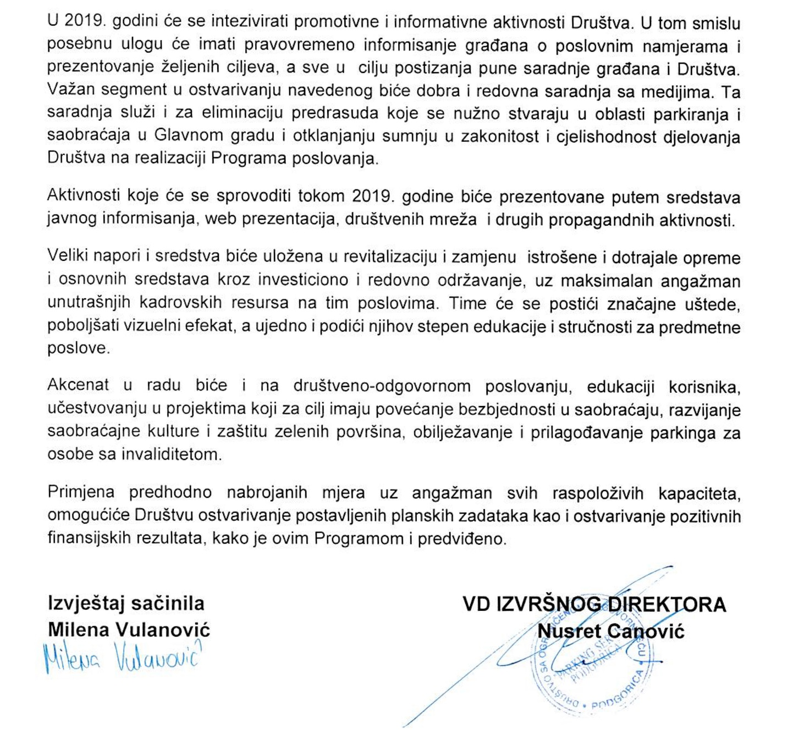

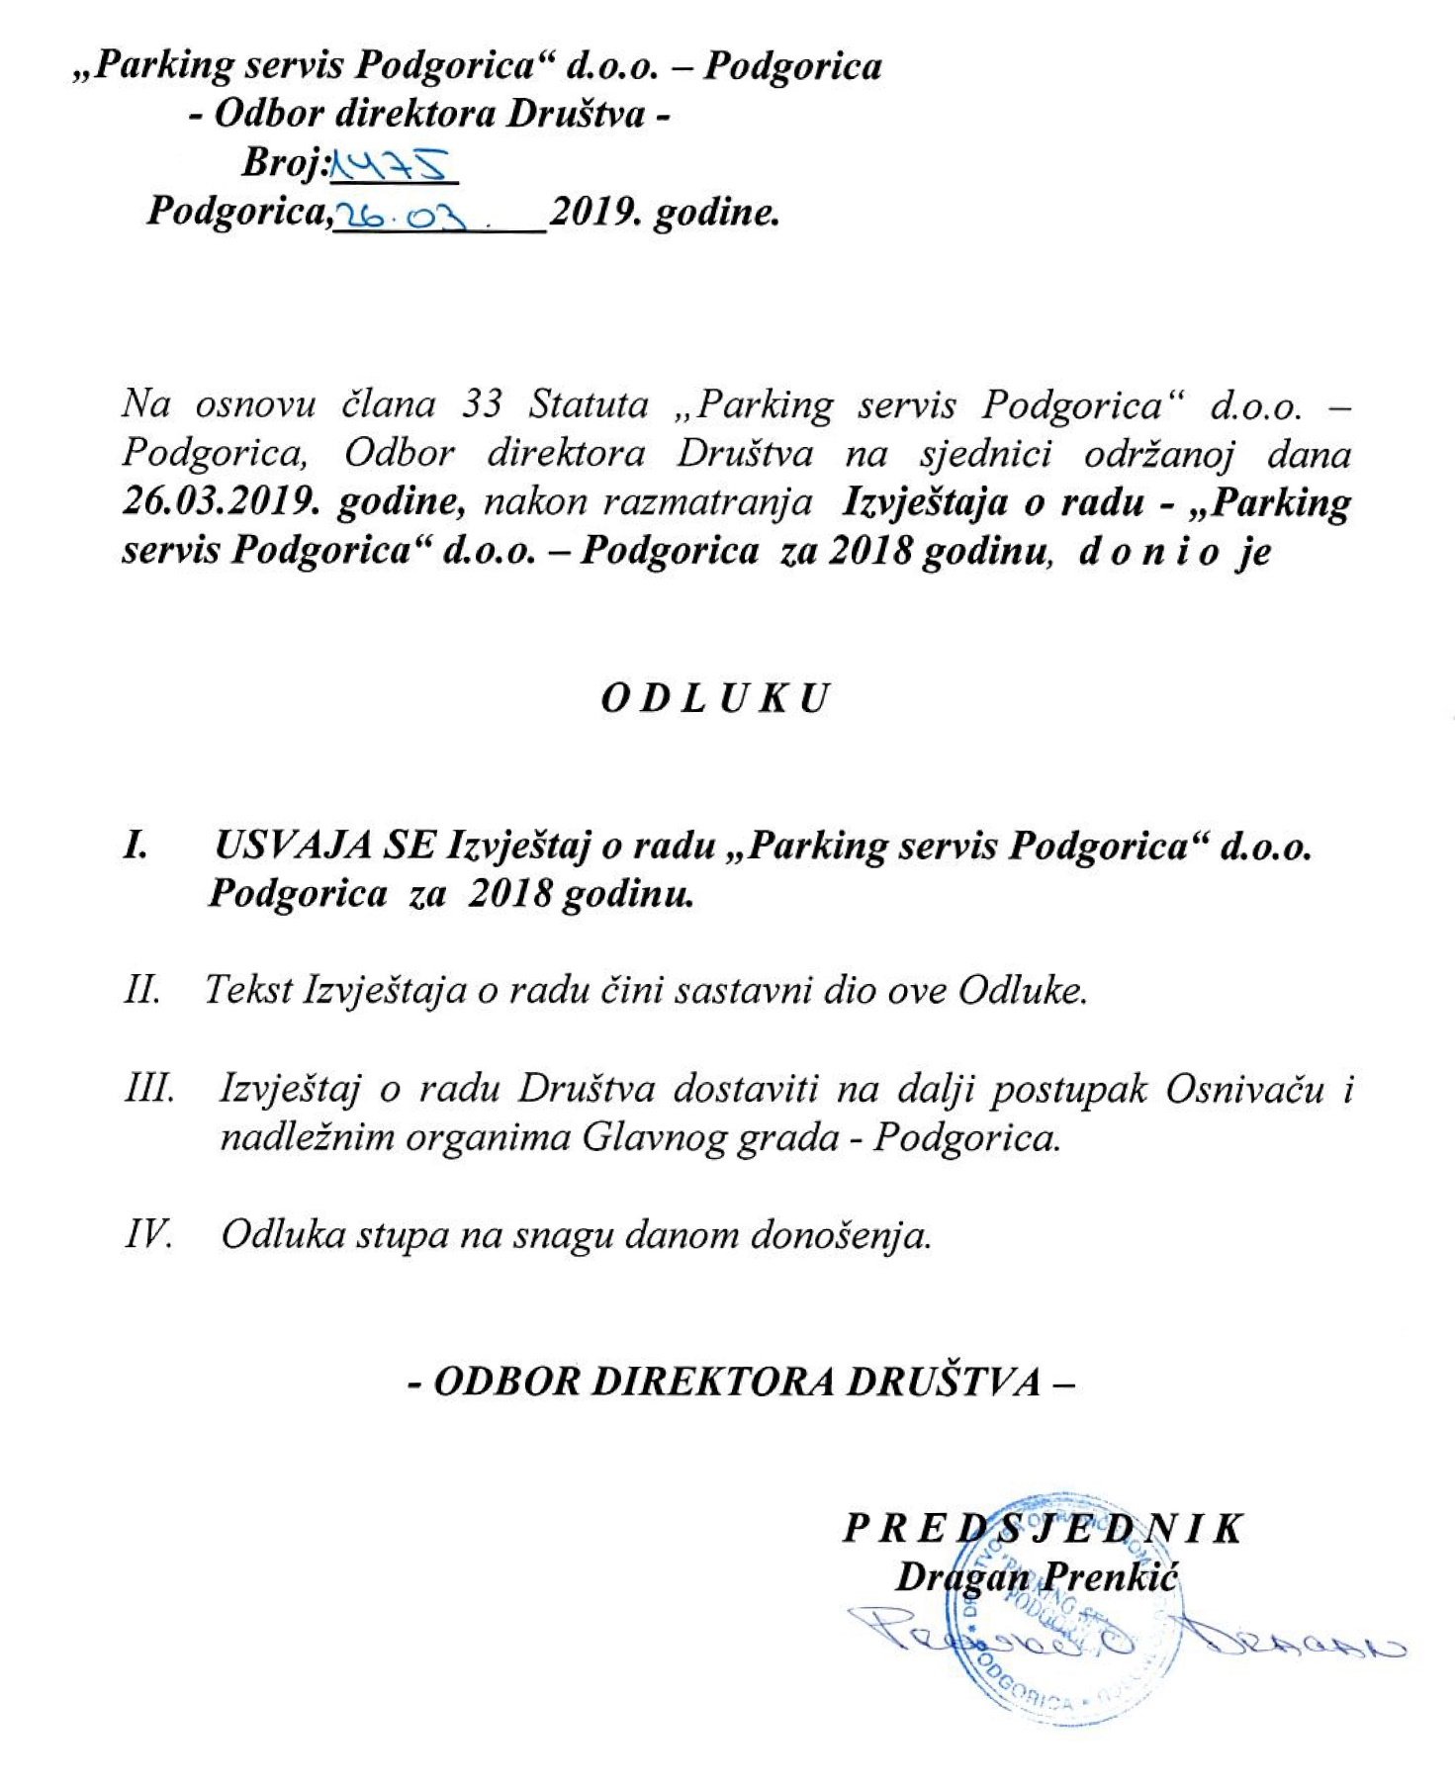

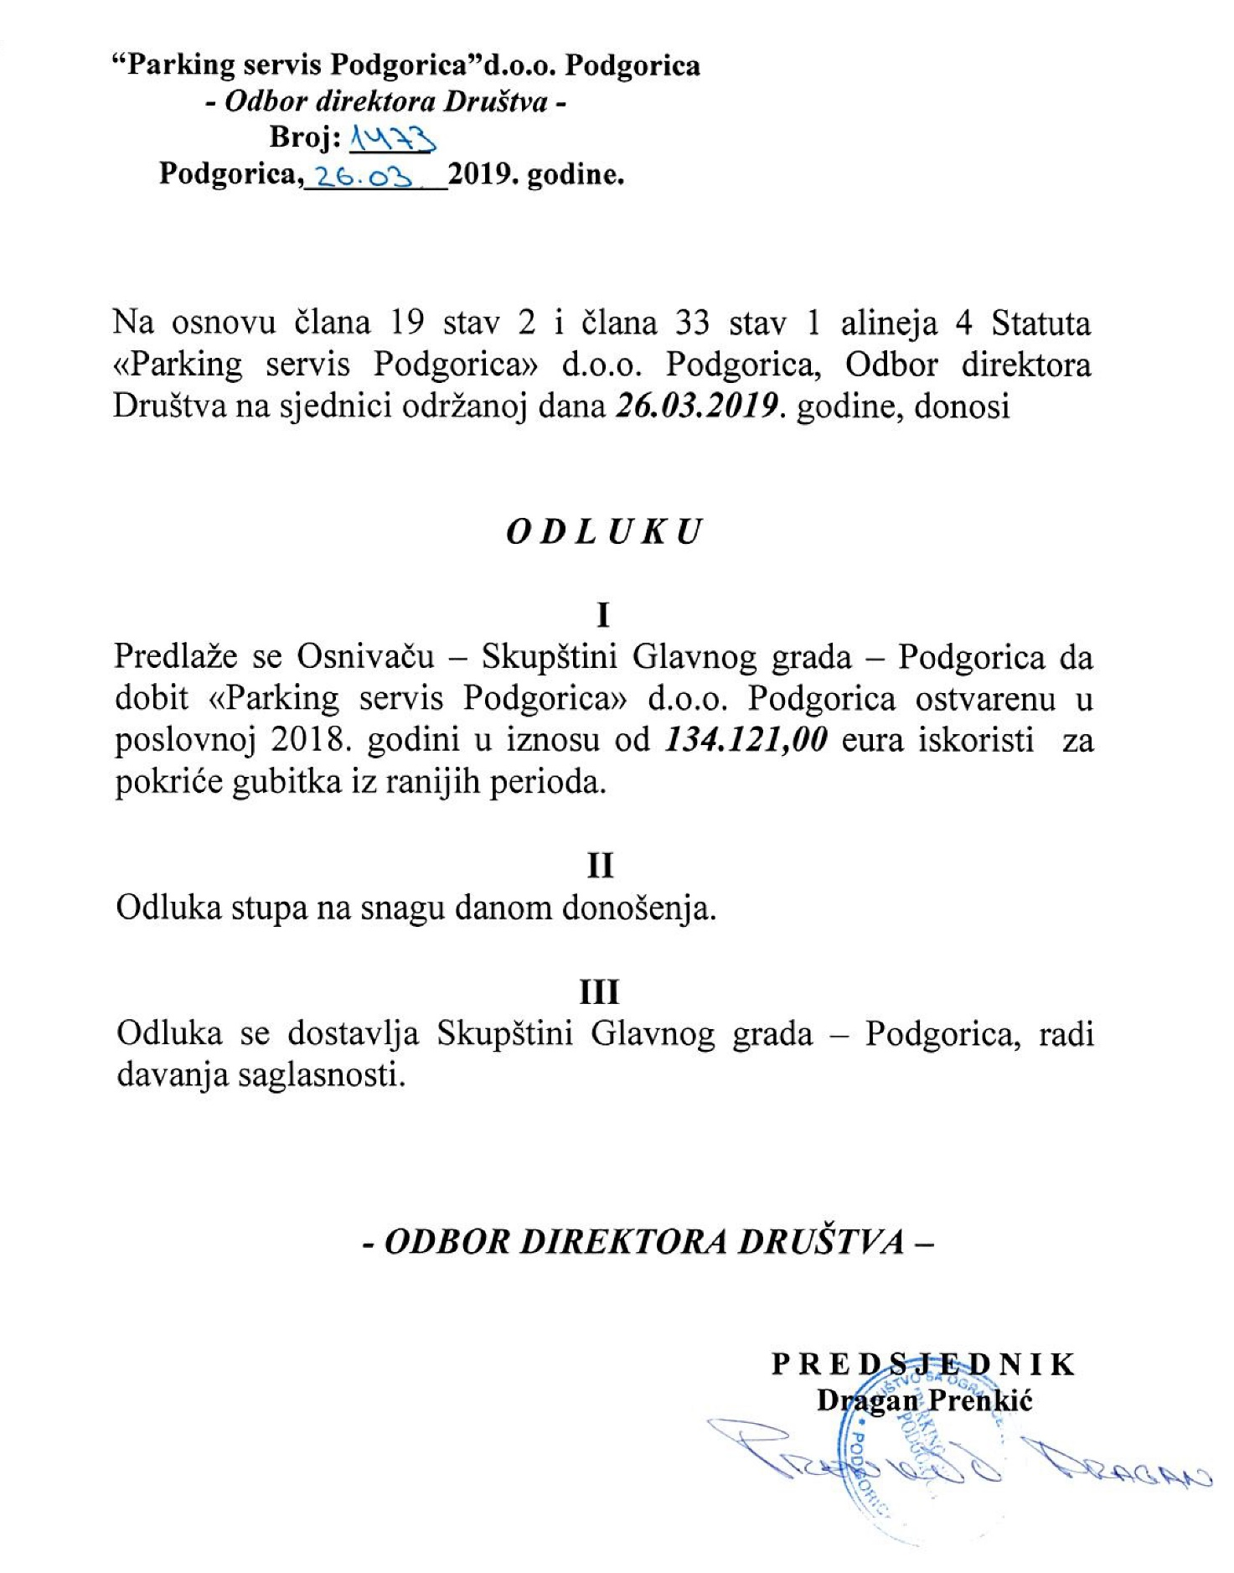

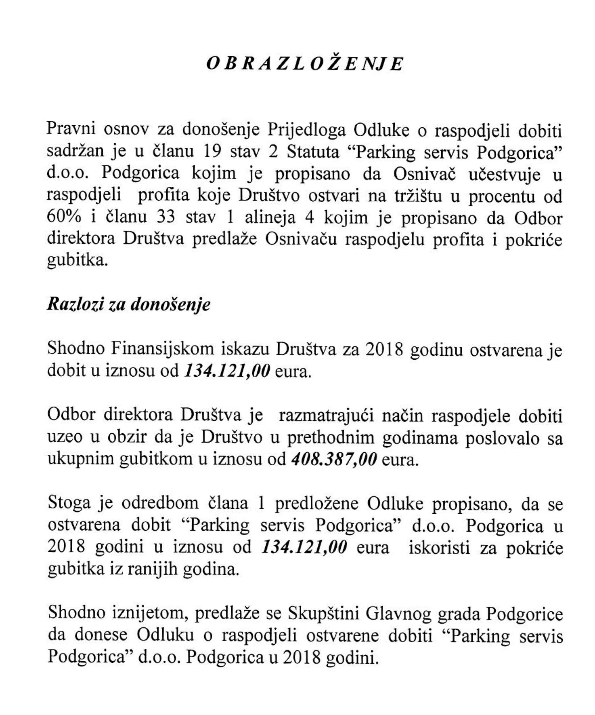

Saglasno članu 54 stav 1 tačka 29 Statuta Glavnog grada ("Sl. list CG - opštinski propisi", br. 08/19), Skupština Glavnog grada - Podgorica, na sjednici održanoj dana 13. juna 2019. godine, razmatrala je Izvještaj o radu "Parking servis Podgorica" d.o.o. – Podgorica za 2018. godinu i na osnovu člana 127 Poslovnika Skupštine Glavnog grada ("Sl. list CG-opštinski propisi", br. 15/11), donijela sljedeće

**OCJENE I ZAKLJUČKE**

**O C J E N E**

"Parking servis Podgorica" d.o.o. Podgorica je u izvještajnom periodu blagovremeno realizovalo planirane poslove od javnog interesa, koji su mu povjereni osnivačkim aktom, a odnose se na poslove pružanja usluga parkinga.

U Društvu je zaposleno 138 izvršioca, od čega 129 na neodređeno i 9 na određeno radno vrijeme.

Društvo upravlja sa ukupno 5.019 parking mjesta i to na uređenim parkiralištima sa kontrolisanim ulaskom i izlaskom sa 843 parking mjesta, u garažama 69, dok su u zonama odnosno na opštim parkiralištima u centru grada i u dijelu grada preko Morače obilježena 3.085 parking mjesta. Korišćenje i upravljanje parkinzima kod P.C ,,Kruševac“, kod zgrade Rektorata i kod Kliničko-bolničkog centra sa ukupno 394 parking mjesta, koja nisu vlasništvo Glavnog grada i ,,Parking servis Podgorica“ d.o.o Podgorica, definisano je posebnim ugovorom.

U 2018. godini „Parking servis Podgorica“ d.o.o. Podgorica je u cilju potpunijeg korišćenja kapaciteta i uvećanja poslovnih prihoda realizovao niz aktivnosti na unapređenju kvaliteta usluge i modernizacije opreme i softvera.

Društvo je u I kvartalu 2018. godine zahvaljujući podršci Crnogorskog Telekoma i Glavnog grada, započeo realizaciju Pilot projekta Smart parking, kao jednog od prvih koraka u realizaciji ideje Podgorica – Smart city. Parking senzori postavljeni su na dvije ulice u centralnoj gradskoj zoni, Ul. Miljana Vukova i Ul. Novaka Miloševa.

Ovaj sistem će omogućiti korisnicima informacije o slobodnim mjestima na pojedinim lokalitetima. Ujedno se radi o „eco friendly“ projektu, koji će omogućiti manje zagađenje životne sredine i uštede u potrošnji goriva.

Društvo je u posmatranom periodu realizovalo planirane investicione aktivnosti na rekonstrukciji parkinga iza istočne tribine Gradskog stadiona i kod S.C.„Morača“ (asfaltiranje, horizontalna signalizacija, video nadzor, nova rasvjeta, instalirana nova oprema i dr.).

Takođe je na parkingu kod Rimskog trga i u garaži u ulici Novaka Miloševa instalirana nova oprema i naplatni sistemi.

Pokrenuta je aplikacija, IOS i android, koja omogućava novi način plaćanja parkinga, putem platnih kartica; proširena je prodajna mreža parking karata; postavljeni su novi parkomati.

U izvještajnom periodu, ostvaren je ukupan prihod u iznosu od **1.587.784,11** eura, što je za 3,67% više od ostvarenog prihoda u 2017. godini. Ukupni rashodi iznosili su **1.450.281,89** eura i bili su za 1.15% manji od rashoda u 2017. godini.

Najveći prihodi ostvareni su po osnovu dnevne naplate po parkinzima i garažama u iznosu od 644.704,43 eura ili 40,60% od ukupnih prihoda.

Prihodi ostvareni po osnovu ugovora o zakupu parking mjesta iznosili su 369.443,00 eura ili 23,27% ukupnih prihoda.

Najveći rashodi su troškovi zarada i ostala lična primanja u iznosu od 1.267.546,43 eura ili 87,40% ukupnih rashoda.

Društvo je pozitivno poslovalo i ostvarilo dobitak u iznosu od 134.120,79 eura.

Tokom izvještajnog perioda u okviru investicionih aktivnosti Društvo je uložilo 73.373,80 eura iz raspoloživih sopstvenih sredstava i to:

* nabavku računara i računarske opreme;
* nabavku polovnog pick up vozila;
* nabavku parkomata;
* nabavku elektro materijala;
* nabavku usluga tehničke podrške i održavanja sistema;
* nabavku Naplatne stanice za naplatu uličnog parkomata;
* nabavku goriva;
* nabavku usluge izrade mobilne aplikacije za Android i IOS uređaje;
* nabavku korišćenog putničkog vozila;
* nabavku LED rasvjete;
* nabavku opreme i rezervnih djelova za nadzor parkinga.

Održano je 7 sjednica Odbora direktora Društva, na kojima su razmatrana značajna pitanja iz rada i poslovanja Preduzeća i donešene odgovarajuće odluke, u skladu sa Zakonom i Statutom ovog Društva.

Polazeći od datih ocjena, Skupština Glavnog grada Podgorica donosi sljedeće:

**Z A K LJ U Č K E**

1. Usvaja se Izvještaj o radu " Parking servis Podgorica " d.o.o. Podgorica za 2018. godinu.
2. Zadužuje se menadžment "Parking servis Podgorica" d.o.o. Podgorica da nastavi sa započetim aktivnostima na primjeni principa društveno odgovornog poslovanja.
3. Zadužuje se menadžment "Parking servis Podgorica" d.o.o. Podgorica da intenzivira aktivnosti na realizaciji mjera iz Izvještaja.

Broj: 02-030/19-2234

Podgorica, 13. juna 2019. godine

**SKUPŠTINA GLAVNOG GRADA - PODGORICE**

**PREDSJEDNIK SKUPŠTINE,**

**dr Đorđe Suhih**